松山高級中學96學年度第一學期高三生物第二次期中考
單選題(每題1.5分)
1.如果果實能直接受到日照，著色狀況必定良好。須藉修剪工夫，使枝幹不會遮蔽陽光，或用除葉劑，使葉柄形成離層，以除去部分的葉子。其中除葉劑是指何者？
(A)離素 (B)乙烯 (C)細胞分裂素 (D)吉貝素。
2.下列何種激素有抑制發炎的作用，因而常被濫用？
(A)雄性激素 (B)腎上腺素 (C)葡萄糖皮質素 (D)礦物性皮質素
研究腺體功能時，常切除該腺體，觀察有何異常現象發生，若以╳表切除，↑表分泌增加，↓表分泌下降，將甲乙丙三腺體做下表手術後，結果如表。回答3-5題
3.此三腺體的關係為何？（→表促進，⇒表抑制）
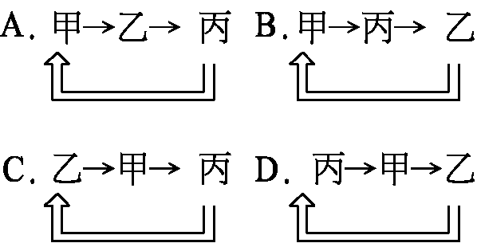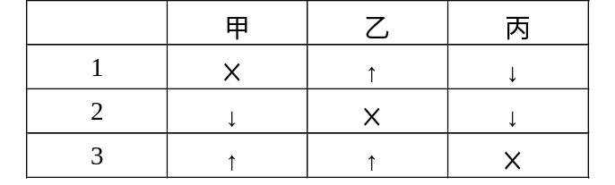
4.承上題，此關係為何？
(A)正回饋控制 (B)負回饋控制 (C)拮抗作用 (D)誘導作用。
5.承上題，何者屬於這種關係？
(A)分娩時子宮收縮 (B)血鈣與甲狀腺素 (C)胰島素和腎上腺素 (D)腦垂腺前葉和腎上腺皮質素
6.下列哪些腺體不具內分泌腺的功能？
(A)腎臟 (B)下視丘 (C)小腸 (D)胎盤
7.下列有關cAMP的敘述，何者正確？
(A)cAMP是由ATP轉變而來，是激素作用中的第一傳訊者 (B)cAMP具有放大訊息的作用，使微量激素即能引發生理作用 (C)甲狀腺運送至標的細胞時，會促使細胞內產生大量的cAMP (D)cAMP在細胞內的存在時間很長，使激素的作用較神經持久。
8.下列敘述，何項正確？
(A)緊急狀況下，腎上腺皮質素的分泌會增加以應付突發狀況 (B)腎上腺素主要在促使糖質新生作用使血糖上升 (C)受冷或壓力刺激，會刺激甲狀腺素的分泌 (D)腎上腺皮質的分泌主要受神經控制
9.有關植物的生長與繁殖何項正確？
(A)蕨類的原葉體由精卵結合發育而成 (B)水蘊草行受精作用時需以水為媒介 (C)子葉、胚芽、胚根的基因型必相同 (D)水平放置的根因生長素抑制下側細胞的細胞分裂而產生向地性
10.下列有關植物種子的敘述，何者正確？
(A)種子形成時，含水量和呼吸作用會逐漸降低 (B)椰子果實鮮美會藉由動物散播 (C)平時所
食用的花生相當於種子的胚乳 (D)水分不足是導致種子休眠的原因
11.下列敘述何者正確？
(A)黑暗下生長幼苗其節間距離較光照下長 (B)玉米會以頂勾保護胚芽出土 (C)淹水或植物受
病菌感染時，ABA的分泌會增加以保護植物 (D)長日照植物在黑暗期以短暫的光照中斷則不
開花
12.人體骨骼肌收縮時，下列敘述何者正確？
(A)明暗相間的橫紋消失 (B)肌凝蛋白、肌動蛋白的長度變短(C)一條肌細胞內所有肌原纖維皆
同時縮短 (D)收縮程度與肌肉中含ATP及肝糖的量呈正比
13.關於骨骼與關節，下列敘述何者正確？
(A)膝關節可自由轉動 (B)肋骨屬於中軸骨骼 (C)縫合線為不動關節，外具有韌帶固定 (D)肌肉
都會附著在骨骼上以產生運動
14.下列有關行為的敘述，何者有正確？
(A)神經細胞的數目不會隨著學習行為的增加而增加 (B)望梅止渴是一種與生俱來的反射現象
(C)雄鳥的以鳴唱來吸引雌鳥是一種學習行為 (D)飢餓是一種本能行為
15.下列何者正確？
(A) RU-486可使黃體素無法發揮維持子宮內膜增厚的作用，是一種避孕藥
(B)卵巢的濾泡可分泌動情激素，睪丸的細精管壁細胞可分泌睪固酮 (C)輸卵管由肌肉構成，
與卵巢相連 (D)三個胚層中最晚出現的是中胚層
16.關於動物的生殖方式，下列何者正確？
(A)水中的動物必行體外受精、卵生 (B)體外受精的動物產卵數較體內受精者多 (C)卵胎生動
物皆行體內受精且由母體提供養分 (D)行體內受精的皆為胎生
17.受精卵的發育，何者正確？
(A)受精後3小時開始細胞分裂 (B)3天後到達子宮並開始著床(C)11天後若著床成功就開始分化為胚胞 (D)4週後開始有心跳，8週後開始初具人形稱為胎兒
18.有關植物根的構造，何者正確？
(A)中柱包含內皮、周鞘和維管束 (B)單子葉植物的維管束呈現散生排列 (C)根毛是單細胞，而支根則為多細胞 (D)根的延長部密生根毛，可增加吸收水與無機鹽的表面積
19.有關植物莖的構造，何者正確？
(A)雙子葉植物的草本莖不具形成層，故不會加粗 (B)雙子葉植物木本莖中具有木栓形成層，可分裂產生木栓層和皮層(C)雙子葉植物木本莖的中心顏色深不具運輸功能，稱為秋材 (D)單子葉植物莖中的髓和皮層可用來儲存養分
20.我們在日常生活中常會用到應用液壓變化的原理所製作的工具，例如汽車的液壓煞車器，在生物體中，下列何者不是應用液體壓力變化原理運作的生理現象？
(A)葉緣在清晨時滲出水珠 (B)篩管內養分的運輸 (C)氣孔的開啟與閉合 (D)根毛吸收礦物離子。
多重選擇題(每題2分)
21.下列敘述，何項正確？
(A)自下視丘產生的神經內分泌物，經由血液運送到腦垂腺前葉或後葉(B)長期濫用腎上腺皮質素會導致腦垂腺前葉萎縮(C)發生黏液性水腫時，TRH、TSH會增加(D)幼年期甲狀腺分泌不足會呈現智障和矮小的現象，稱為呆小症 (E)副甲狀腺可促使血液中的鈣和磷的濃度增加，機能亢進時將可能引發腎臟結石
22.有關褪黑激素的敘述，何項正確？
(A)夜晚、冬季分泌的較多(B)會抑制生殖腺的分泌(C)受器在細胞膜上 (D)能激活基因的活動 (E)在粗糙型內質網合成
23.下列何者屬於神經內分泌的分泌物？
(A)催產素 (B)催乳激素 (C)ADH (D)TSH (E)GnRH。
24.有關授乳過程的敘述何者正確？
(A)下視丘、乳腺為神經內分泌腺 (B)乳汁流出是一反射行為 (C)催產素會使乳腺外的肌肉收縮，有利乳汁的流出 (D)腦垂腺後葉分泌的催乳激素亦可刺激乳腺分泌乳汁 (E)授乳過程為一負回饋控制。
25.下列組合中，哪些具拮抗作用？
(A)交感神經—副交感神經 (B)屈肌—伸肌 (C)植物生長素—離素 (D)LH—FSH (E)腎上腺髓質—腎上腺皮質。
26.哪些激素會作用在腎小管？
(A)血管加壓素 (B)正腎上腺素 (C)副甲狀腺素 (D)胰島素 (E)礦物性皮質素。
27.下列有關促進濾泡成熟激素（FSH）和黃體成長激素（LH）的敘述，何者正確？
(A)FSH和LH由下視丘所分泌 (B)FSH和LH的受器位於細胞膜上 (C)LH會刺激子宮內膜加厚，有助孕的效果 (D)FSH會先引起排卵，接著由LH促進黃體素分泌 (E)FSH可刺激睪丸和細精管的生長，而LH會刺激睪丸分泌雄性激素。
右圖是人類內分泌腺之分布圖，回答下列問題28-31
28.1~11中，何者的分泌物與9的分泌物拮抗？
(A)1(B)2(C)8(D)4
29.下列何者對下視丘具有回饋作用
(A)8 (B)10 (C)4 (D)6(E)11
30.何者與醣類代謝有直接的關係？
(A)9(B)4(C)11(D)10(E)8
31.何者於成年後會漸漸退化？
(A)1(B)3(C)8(D)10(E)4
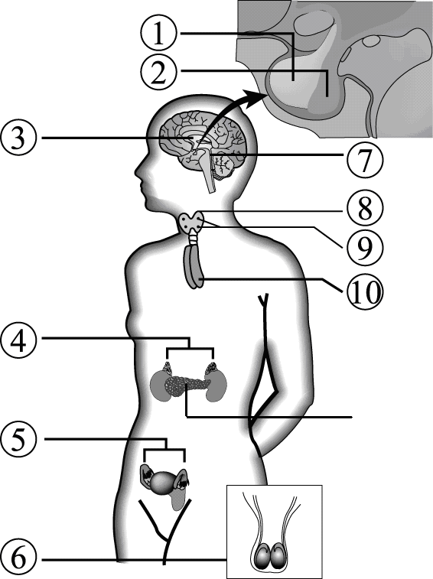
32.下列有關植物生理現象的敘述，何者正確？
(A)萵苣種子需要光照才能萌發，則光敏素Pfr可促進其萌發 (B)向日葵向太陽轉動與膨壓有
關 (C)吉貝素可分解胚乳的養份供胚發育，以促進單子葉種子的萌發 (D)噴灑開花素有促使提
早開花的效果 (E)植物的胚及分生組織可感受低溫刺激，且經過一次春化作用就能開花
33.下列有關植物激素的應用，何者正確？
(A) ABA可抑制馬鈴薯的發芽 (B)乙烯可使水蜜桃變軟且有香味 (C) CK可使葉子維持綠色的
時間加長 (D)光敏素可促使葉綠體的合成 (E)GA可促進生長點和延長部間細胞的分裂
34.下列對於運動的敘述，哪些正確？
(A)伸臂時肱三頭肌收縮為屈肌 (B)運動神經的軸突末端釋放正腎上腺素，促使骨骼肌收縮 (C)動作的精密度與運動神經所支配的肌纖維數呈負相關(D)肌纖維、肌原纖維、肌小節收縮時遵照全有全無律 (E)肌肉收縮時能量由ATP直接提供
35.下列有關行為的敘述，哪些正確？
(A)飲食、口渴等行為由下視丘所控制 (B)額葉前區與推理、創作、思考等高級智能有關 (C)當褪黑激素減少時，同類雀鳥相聚在一起不會有攻擊行為 (D)傷及腦邊緣系統有造成昏迷的危險 (E)費洛蒙釋放於空氣中，近似物種會產生類似反應
36.下列行為，哪些是正確的？
(A)蜜蜂的搖擺舞是一種固定的行為模式(B)小鵝跟隨著羅倫茲是印痕 (C)黑猩猩取得高處的
香蕉—領悟學習 (D)狗聞鈴聲流唾液—條件反射 (E)蟹的禦敵、人奔跑時兩手的擺動皆是反射
行為。
37.下列有關生殖細胞成熟分裂的敘述，何者正確？
(A)生殖細胞行減數分裂時染色體複製一次、分裂兩次 (B)初級精母細胞可觀察到四分體
(C)次級精母細胞染色體數目是精母細胞的一半 (D)同一卵母細胞所產生的極體其染色體與
基因均相同 (E)卵母細胞完成第二次減數分裂後會排出成熟的卵子
38.下列何種生殖過程中有基因重組的發生？
(A)海星斷裂的腕長成完整的海星 (B)黑黴菌的孢子繁殖 (C)酵母菌的孢子生殖 (D)蜂王的單性生殖 (E)稻子授粉後產生米粒
39.右圖為人類早期胚胎，下列敘述何者正確？
(A)此圖約受精後第8天，稱為胚胞
(B)abcd將來會發育為胎兒
(C)b在著床時可分泌酵素分解子宮內壁
(D) ac皆是由內細胞群分化而來為二胚層的生物
(E)d 將來會充滿羊水
圖一、圖二分別為不同的懷孕時期子宮內狀況。試依圖示回答40-42題

40.圖二中的血管，何者富含養分和氧氣？
(A)A (B)B (C)C (D)D (E)G
41.圖二中的E是由圖一中的哪些構造發育而來？
(A)甲 (B)乙 (C)丙 (D)丁 (E)戊
42.下列敘述何者正確？
(A)圖一中己為羊膜腔，含有羊水可以保護胎兒免於機械碰撞 (B)圖一中的丁會與子宮內膜形成胎盤 (C)母體血液和胎兒的血液在G中相通，交換養分、氣體、廢物 (D)胞衣包括甲丙丁戊辛(E)圖二是辛的放大圖
43.下列關於有氧呼吸和無氧呼吸的比較，何者錯誤？
(A)植物細胞白天進行無氧呼吸，晚上進行有氧呼吸 (B)有氧呼吸主要在細胞的粒線體中進行
，而無氧呼吸主要在細胞質中進行 (C)低等動物細胞行無氧呼吸，高等動物細胞行有氧呼吸
(D)葡萄糖是細胞進行呼吸作用所必需的反應物，而水則一定是產物 (E)一分子葡萄糖經由無
氧呼吸所釋放出來的能量，約為有氧呼吸的1/18。
44.下列何者與氣孔開閉有關？
(A)光照 (B)土壤的乾溼度 (C)保衛細胞內二氧化碳的濃度 (D)保衛細胞內鉀離子的濃度 (E)空氣溼度。
45.下列關於植物光反應與暗反應，何者正確？
(A)光反應在葉綠餅囊狀膜上、暗反應在葉綠體基質中進行 (B)光反應主要產物為氧氣、ATP
、NADPH、暗反應主要產物為葡萄糖 (C)花青素、葉黃素、胡蘿蔔素和葉綠素可吸收光能推
動暗反應 (D)暗反應中形成三碳糖時需要消耗ATP和NADPH (E)暗反應受溫度影響比光反應
顯著
簡答題(每題2分)
右圖為下視丘的神經內分泌示意圖，據此回答下列問題：
1.是哪種構造？
2.最可能下列哪種分泌物？
(A)催產激素 (B)催乳激素 (C)抗利尿激素 (D)釋放激素。
3.分泌物和是否相同？為什麼？
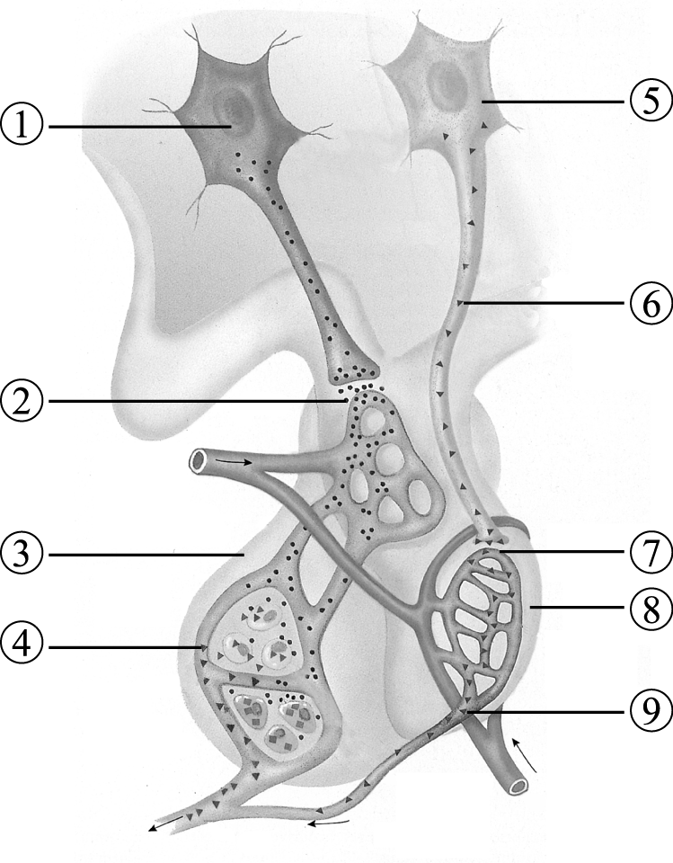
回答下列有關生殖的問題：
4.懷孕後，胎盤會分泌何種激素來刺激子宮內膜增生，可用來作為驗孕劑？
5.排卵時，何種激素分泌量會大增，可用來作為預測排卵的藥劑？
6.請解釋為何懷孕時不會排卵？
7.精液中的黏液由哪三種腺體分泌？
國際間熱門的大腦記憶等認知行為研究又有新發現。清華大學研究團隊最近發現：果蠅儲存
長期嗅覺記憶在「橢圓體」，且記憶的儲存均由腦內的特殊受器來控制，並開啟離子通道引發
神經衝動。由於果蠅的基因控制和人類相似，因此這項研究對人類大腦研究將有所幫助。據
此回答下列問題：
8.橢圓體的功能可能相當於人類的哪兩種構造？
9.與記憶有關的腦內特殊受器，主要接收何種化學物質的刺激？
10.長期嗅覺記憶的形成與何種離子的通道有關？

松山高級中學96學年度第一學期高三生物第二次期中考答案
單選題(每題1.5分)
1 B | 2 C | 3 C | 4 B | 5 D
6 0 | 7 B | 8 C | 9 C | 10 A
11 A | 12 C | 13 B | 14 A | 15 D
16 B | 17 D | 18 C | 19 B | 20 D
多重選擇題(每題2分)
21 CD | 22 ABCE | 23 ACE | 24 BC | 25 ABC
26 ACE | 27 BE | 28 C | 29 ACD | 30 BCE
31 BD | 32 ABE | 33 ABCE | 34 CDE | 35 AB
36 ABCDE | 37 BC | 38 CDE | 39 AC | 40 AD
41 ACE | 42 ABDE | 43 ABCD | 44 ABCD | 45 ABDE
簡答題(每題2分)
1. 軸突
2. D
3.是，下視丘的分泌物輸送至腦垂腺後葉儲存後再釋出
4. HCG
5. LH
6. 動情激素和黃體激素持續分泌，負回饋於腦垂腺前葉，使FSH分泌量減少，
濾泡不發育
7. 儲精囊、攝護腺、尿道球腺
8. 海馬回、杏仁核
9. 麩胺酸
10. 鈣離子

